

**Sitio web www.ab-ismo.com.ar**

**MAQUETADO**   
Maquetación de los diferentes modelos de plantillas. 4 pantallas y una ventana modal.  
 Adaptación y validación de accesibilidad y estándares XHTML (criterios  
personalizados de accesibilidad disponibles)  
 Integración del texto (copy) en las plantillas a maquetar   
(si no hay contenidos, se respetarán los diseños y utilizará Lorem  
Ipsum).  
 Implementación de los estilos CSS de la web.  
 Implementación de todos los estilos CSS de impresión por cada página.  
 Incluir todos los metatags necesarios en la plantilla (si están disponibles)  
 Desarrollar los scripts de validación de formularios controlando valores de  
campos, tipología, formación de cadenas, etc .. Si fuera necesario INIMA  
podría facilitar ejemplos del comportamiento deseado.  
 Aplicar los comportamientos necesarios para los mouse-over de botones y  
enlaces, siempre que sea posible con CSS.  
 Entregar todos los archivos manteniendo la correcta estructura de ficheros  
definida por INIMA, con pantallas navegables entre sí y comportamientos y  
scripts en correcto funcionamiento los diferentes navegadores.  
 Revisión y correcciones necesarias hasta validación final por parte del cliente.  
(excluidos nuevos comportamientos).

**REQUERIMIENTOS**

Se deberá considerar las compatibilidades con la accesibilidad y con los  
navegadores IE8 +, Firefox 10 +, Chrome y Safari.  
Criterios específicos de accesibilidad:  
- Se podrá ampliar el tamaño de fuente de los textos sin perder funcionalidad  
- Deberá ser accesible desde pantallas desktop, tablets y móviles (se deberá visualizar correctamente. A su vez, cabe aclarar que no haremos estilos propios para móviles.)  
  
**ESTRUCTURA DE CARPETAS**/SITE/index.html  
/SITE/images (imágenes de contenido)  
/SITE/css/images (imágenes utlizadas en el Css)

/SITE/js (librerias o .js utilizados)  
/SITE/lib (conexiones a DB o .php que se utilizan en el funcionamiento del site. Ej: .php que envía el mail)

**ESTRUCTURA DE CONTENIDOS**

HOME | ESTUDIO | PROYECTOS | CONCURSOS | CONTACTO  
Se mantendrá siempre una banda superior con el menú del sitio

**HOME**Se verá una imagen random de 4/5. La imagen queda fija y cada vez que entrás al sito se ve una nueva. Imagen grande que ocupe toda la pantalla.  
Desde el administrador se deberá poder cargar las imágenes del home como también su título y copete. Cada imagen tendrá un link al proyecto.  
  
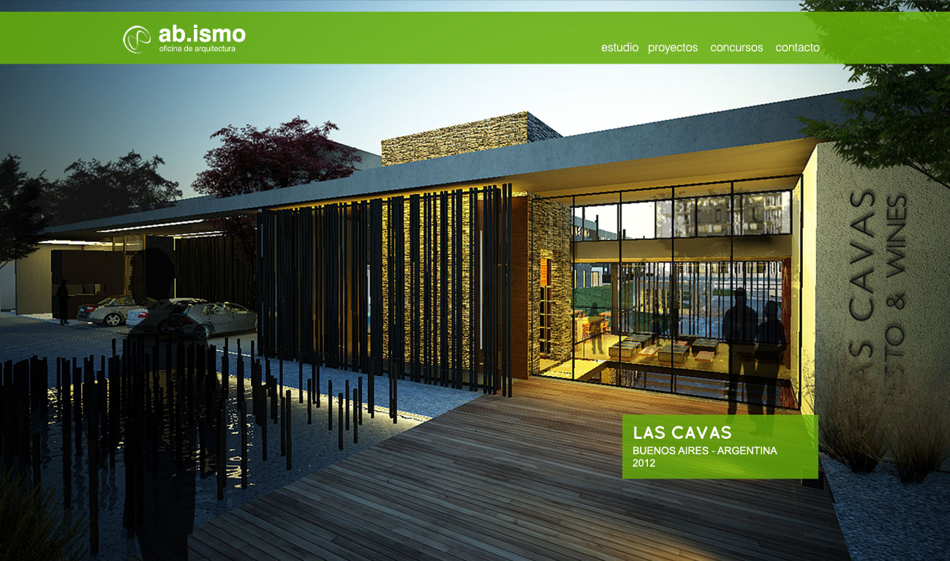

**ESTUDIO**Texto descriptivo del estudio + Galería de imágenes + video.

Esta sección no es administrable

**PROYECTOS**Se ve un slider con proyectos destacados y debajo el resto de los proyectos.  
Esta sección es administrable  
  
**Proyectos destacados:**Primero se ve un slider con proyectos destacados con: una imagen + título + breve descripción + link al proyecto.  
Desde el administrador se podrán cargar los proyectos destacados.

**Más proyectos:**Debajo de este slider se listan todos los proyectos con: imagen + titulo + breve descripción + link  
Desde el administrador se podrán cargar los proyectos

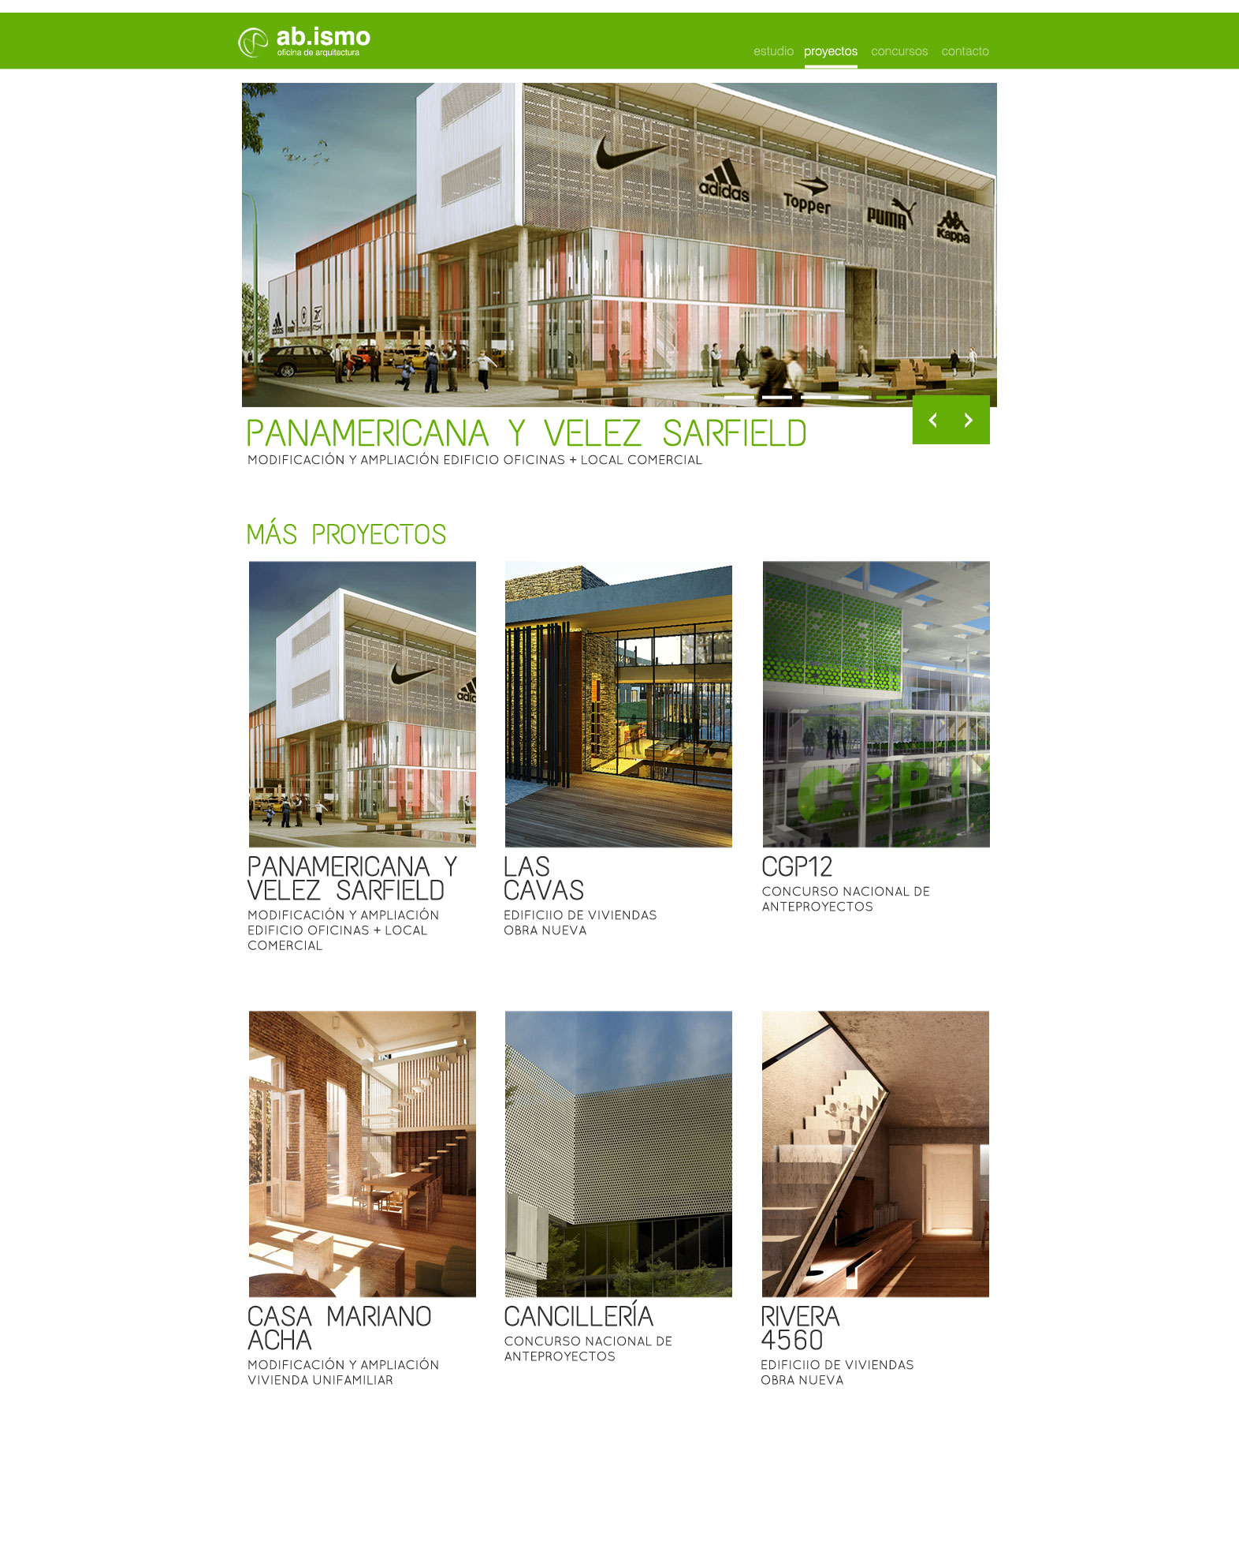

**PROYECTO AMPLIADO**Esta sección es administrableEn el proyecto ampliado tendremos un submenú para poder pasar a los siguientes trabajos y volver a ver todos los proyectos.

La estructura es: Galería de imágenes, título, subtítulo, descripción, propuesta y video (puede o no tener video, si no lo tiene queda la columna en blanco)  
   
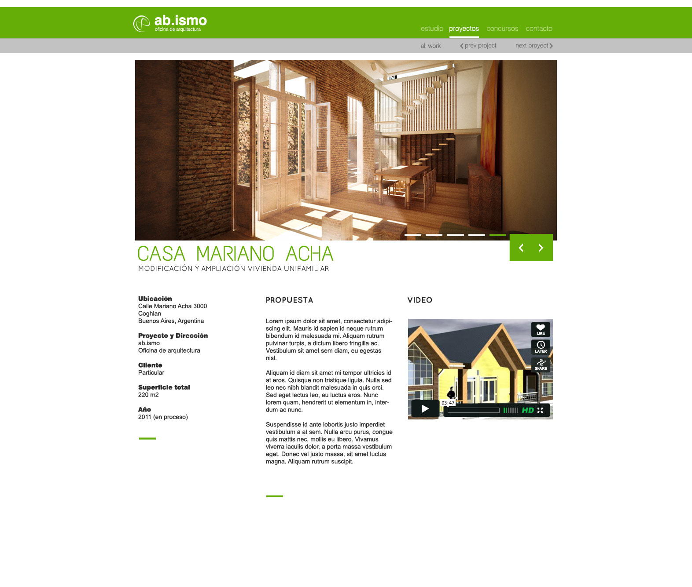

**CONCURSOS**Esta sección es igual a la sección Proyectos  
  
**CONTACTO**Se levanta una pequeña ventana sobre el sitio con los datos de contacto.